2026 首届 openvela AI 硬件开发者大赛
作品技术报告
（新硬件平台适配 + AI 硬件产品创新）
ESP32-P4X 智能家居中控面板
—— openvela 新硬件全栈适配
队伍名称：牛蛋先前冲
负责人：唐林杰
参赛仓库：contest2026_031_niudanxianqianchong
报告日期：2026 年 9 月 20 日

1、信息表
项目 | 内容
作品名称 | ESP32-P4X 智能家居中控面板 —— openvela 新硬件全栈适配
队伍名称 | 牛蛋先前冲
团队分工 | 个人参赛（负责人：唐林杰）：硬件适配、驱动开发、应用开发与真机验证均由本人完成
选题方向 | 新硬件平台适配（主）+ AI 硬件产品创新（智能家居应用）

2、摘要
openvela 此前不含 ESP32-P4 支持。本作品以 Route A 方式将其从零适配到 ESP32-P4X-Function-EV-Board，完成芯片/板级/驱动三级移植，8 个外设域真机验收 7 通过：MIPI-DSI 屏（framebuffer+LVGL）、GT911 触摸、SC2336 摄像头 30fps、板载 C6 WiFi、ES8311 音频、LittleFS 与 7.9MB 字体预加载。并落地智能家居中控：LVGL UI、米家设备与 Agent 工具控制闭环（LLM 控制摄像机）、DeepSeek 云端对话。AI 结对开发（代码占比 95%），沉淀 3 个 Skill、9 份证据文档与 2 个 nuttx V4L2 修复。

3、正文

3.1 绪论
背景与问题：智能家居中控需要“屏 + 触摸 + 摄像头 + 音频 + 云端 AI”全栈能力。ESP32-P4X-Function-EV-Board 硬件规格契合（RISC-V 双核 400MHz、PSRAM、MIPI-DSI/CSI、板载 C6），但 openvela 分支尚未合入 ESP32-P4——从 0 到 1 完成新芯片接入，并验证其能承载完整可用的中控应用，是本作品的核心命题。
技术难点：
（1）MIPI-DSI/CSI 高速接口在 openvela 树内无先例，需从 ESP-HAL 对接 NuttX framebuffer 与 V4L2，并处理 GDMA 与缓存一致性。
（2）P4 无射频，需打通 P4↔C6 双芯片 SDIO + ESP-Hosted 协议栈，且旧版 C6 固件存在协议缺陷。
（3）Route A 构建体系需自建芯片层 Kconfig/链接脚本与 40 余个 defconfig 矩阵。
创新点：
（1）从 0 到 1 的新平台适配：芯片层起点的完整移植，非既有板卡调参。
（2）probe-first 三级证据验收（枚举成功 ≠ 数据有效 ≠ 时序达标），8 个域全部留下可复查的真机日志证据链。
（3）AI 结对 + Skill 沉淀：开发方法论沉淀为 3 个可复用 Skill。

3.2 系统方案设计
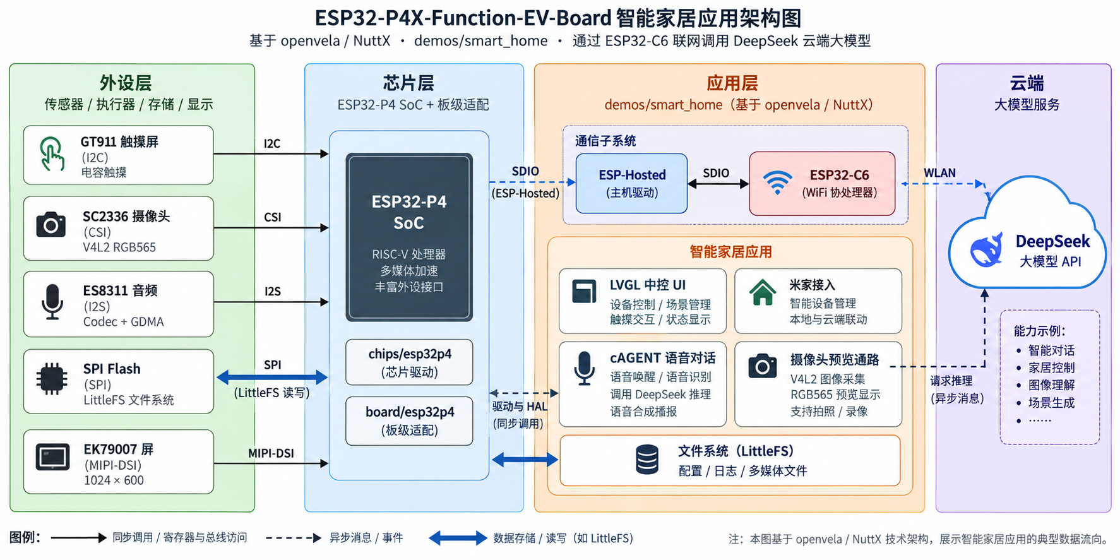
图 1 ESP32-P4X 智能家居应用架构（外设层 / 芯片层 / 应用层 / 云端；数据通路 I2C/CSI/I2S/SPI/MIPI-DSI + SDIO/ESP-Hosted + WLAN）
关键决策：选 P4 因其相对 ESP32-S3 的跨度（RISC-V 双核、MIPI DSI/CSI、EMAC、PSRAM）；Route A（本仓 chips/ + board/，manifest 映射）零侵入公共仓、变更收敛在专属仓，获奖后再上游化；端侧负责 UI/设备控制/媒体通路，云端（cAGENT→TLS→DeepSeek）负责大模型对话，断网时 UI 与设备控制不依赖网络（离线模式可运行）；C6 WiFi 与板载以太网互为备选通路。

3.3 核心算法与技术原理
云端 AI 工具链：cAGENT 对话代理经 C6 WiFi → TLS → DeepSeek API 解析自然语言意图，调用 miot_device_list / miot_device_control 完成设备查询与真实控制（已验证 LLM→摄像机执行闭环，2026-09-20）。工具集还包括 run_scene 场景模式（经 type_name 语义匹配真实设备，如“睡眠”→夜视自动+人形追踪开）与天气/计时等本地工具（wttr.in 实时数据）。密钥仅存设备侧 secrets 配置、不入库。
关键机制：
（1）probe-first 三级证据分级：每个外设先独立 probe 验证物理链路，再接入子系统，避免“点亮即通过”的误判。
（2）视频帧统一编号（nuttx patch 0001）：V4L2 完成帧序号连续可审计，300 帧零跳变。
（3）网络栈缓冲调优：IOB 池 96→256 缓冲/16→32 链 + esp-hosted RX 配额 8→32，修复米家 spec 多帧大响应被整帧丢弃。
openvela 能力落地：图形（framebuffer + LVGL）、多媒体（V4L2 采集、ES8311 audio lower-half、LittleFS）、AI（cAGENT）三项全部落地；新增 ESP32-P4 芯片层/板级支持、GT911/EK79007 通用驱动与 ESP-Hosted SDIO 传输层，2 个 V4L2 修复具备上游合入价值。

3.4 系统实现

固件分层
层 | 目录 | 职责
芯片层 | chips/esp32p4/ | custom chip、ESP-HAL、MIPI DSI/CSI Host、ESP-Hosted SDIO
板级 | board/esp32p4/ | bring-up、外设装配、40+ defconfig
通用驱动 | drivers/nuttx/ | GT911、EK79007 源码 + 2 个 V4L2 patch
验证程序 | app/ | dsi_probe / gt911_probe / csi_probe / video_test
应用 | demos/smart_home/ | 中控 UI、米家、摄像头、cAGENT、网络

硬件设计与适配（赛道核心得分项）
全新平台适配＝是。芯片 Espressif ESP32-P4（RISC-V HP 双核 400MHz + LP 核，768KB SRAM，16MB Flash + PSRAM）；开发板板载 C6-MINI-1、7 英寸 EK79007 屏、GT911 触摸、SC2336 摄像头、ES8311 音频、RJ45。实物与 UI 实拍照片见附录三。
驱动/接口 | 类型 | 真机验收
MIPI-DSI + EK79007 | 芯片层 + LCD 驱动 | ✅ 色条 / framebuffer / LVGL
GT911 触摸 | input（I2C） | ✅ 单指事件链 + 触摸交互（LVGL 输入）
MIPI-CSI + SC2336 | 芯片层 + V4L2 | ✅ 300 帧 30fps + UI 实时预览
ESP-Hosted over SDIO | 网络驱动（双芯片） | ✅ 至 TLS/模型对话闭环
ES8311 音频 | audio lower-half | ✅ codec 初始化
SPI Flash / LittleFS | 存储 | ✅ /data 挂载 + 字体预加载
内置 EMAC 以太网 | 网络驱动 | 驱动就绪，与 C6 WiFi 互为备选通路（真机验收待补）
GPIO / UART / USB Console | 基础外设 | ✅ NSH

代表性问题闭环（完整过程见 competition/ 证据文档）
（1）DSI 黑屏：DBI 命令 LP 传输配置错误——cmd_mode_cfg 复位值使命令走 HS 通道，修复后双路径视觉验收通过。
（2）C6 SetConfig 超时：旧版固件对缺失 threshold/pmf_cfg 嵌套消息不判空崩溃——按官方主机行为补齐默认消息，配先失败后通过的回归用例。
（3）CSI 首帧丢失：扩大 DT 过滤范围 + 完成帧统一编号，300 帧 sequence_gaps=0。
（4）米家七层叠放问题（单日闭环）：UI 可点击性→spec 重试→抽屉竞态→RX 配额→响应缓冲→cJSON 堆风暴→UTF-8 截断逐层修复，达成完整控制闭环。

应用/交互端（UI）
LVGL 1024×600 横屏中控 UI，light-calm 浅色主题、完整 MiSans 中文字体，底部导航“首页 / 设备 / 聊天 / 安防 / 更多”；无移动端，通过米家云对接既有生态。各页面实拍见附录三。
（1）首页：日期时间与实时天气、回家模式快捷卡片、米家设备/摄像头 G3/Node 设备等设备卡片与家庭状态汇总。
（2）更多：智能管家、米家网关、网络设置、系统设置、模型服务、工具与权限、MCP 服务、Node 服务等服务入口。
（3）我的设备：房间筛选（全部/客厅/卧室）与设备列表，设备卡片支持控制抽屉（单设备 8 条控件）。
（4）聊天：与 Agent 的自然语言对话，展示 Thinking 过程与回复，支持查询与控制家居设备。
（5）安防：安防状态与摄像头实时预览（已真机验收）。
除 UI 页面外，应用侧还提供智能管家与工具体系（已实现，专项验收进行中）：
（6）智能管家 Skill 体系：6 类技能（米家控制/场景模式/安全/计时/天气/设备控制）随数据分区部署，read_skill 按需加载并将技能摘要注入模型上下文，新设备类型零代码接入。
（7）智能家居工具：run_scene 场景模式经 type_name 语义匹配真实设备（如“睡眠”→夜视自动+人形追踪开）；天气/计时等本地工具经 wttr.in 实时数据。

自定义 Skill
已沉淀 3 个（.claude/skills/，可被 Claude Code / Codex 等 AI 工具直接加载）：
（1）openvela-board-bringup：新板/新外设 bring-up 系统流程——源树风格定位、阶段骨架与“四件套”验收、probe-first 规则、板级 quirks 沉淀（含 ESP32-P4X 实例）。
（2）openvela-esp32-workflow：ESP32 构建、烧录与真机验证流程。
（3）openvela-git-commit：工作区整理、可审阅提交拆分与中文提交规范。

3.5 系统测试与结果分析
环境：ESP32-P4X 真机，USB Serial/JTAG 控制台，esptool 烧录；宿主端回归脚本 scripts/test_hosted_rpc.py、test_openvela_http_write.py。
测试项 | 结果
最小系统 | ✅ 进入 nsh>，内建命令可用
显示 / 触摸 | ✅ 色条→framebuffer→LVGL 首页；单指触摸 + 页面交互
摄像头 | ✅ csi_probe raw 10 内容校验；video_test 300 吞吐达标；UI 实时预览
WiFi / 云端对话 | ✅ 关联→DHCP→DNS→TLS 全通，DeepSeek 请求/响应闭环
米家 | ✅ UI 手动控制 + Agent 工具控制（LLM 真实控制摄像机）
存储 | ✅ /data 挂载，完整 MiSans 五档字号创建

性能指标（实测） | 实测值
摄像头吞吐 | 300 帧 30.02 fps，sequence_gaps=0、no_buffer=0
中文字体 | 7,943,504 B 一次性预加载至 PSRAM 用户堆，5 档字号实例
米家 spec 响应 | 单响应 17,426 B 完整接收（RX 配额 8→32、缓冲 16K→32K）
WiFi SDIO | 1-bit 模式、F1 块 512B，枚举与数据面稳定

可靠性：摄像头 300 帧零序号跳变、零重入错误；触摸长轮询无卡死；TLS 在米家多轮控制中稳定运行。

3.6 AI-Native 开发说明
指标 | 数据
AI Coding 代码占比 | 95%（AI 结对产出的提交行数占比；人工负责方案决策、真机验证与把关）
使用的 AI 工具 | Codex、Claude Code、DeepSeek harness、ZCode（日志已归档 logs/）
MCP 工具使用情况 | 未使用外部 MCP 工具
Skills 使用与新增 | 使用官方驱动开发技能集；新增 3 个（见 3.4）
Token 使用总量 | 约 89.4 亿（GPT-5.6 约 50 亿、DeepSeek 约 26 亿、GLM-5.3 约 11 亿、MiMo-v2.5-pro 约 2.4 亿）

AI 深度参与方案设计、驱动实现与真机排障（DSI 黑屏、C6 协议缺陷、CSI 首帧、米家七层闭环）、应用迭代与文档整理；日志 32 天、80 个会话，按大赛要求归档 logs/。

3.7 总结与展望
成果：完成 openvela 对 ESP32-P4 的从零适配（芯片/板级/驱动/构建体系），8 域真机验收 7 域通过；智能家居中控从 UI 到云端对话全链路可用；沉淀 3 Skill、9 份证据文档、2 个 nuttx patch。
前景与商业价值：面向需要低成本中控面板的智能家居开发者与厂商——ESP32-P4 成本低、生态成熟，米家云对接触达既有设备；openvela 轻量实时特性适合无风扇长时运行。可作为“开发板 + 参考设计”整体输出，或上游化为官方支持板卡降低行业门槛。
不足与后续：
（1）弱网/长稳测试与以太网真机验收待补（TLS 链路已闭环）。
（2）GT911 多点触摸（2~5 指）待验收。
（3）计划将 2 个 V4L2 patch 与 GT911/EK79007 驱动 PR 至 nuttx dev-ai-contest-2026 分支，获奖后按组委会要求将芯片层/板级适配 PR 至 vendor_espressif。

附录一：需提交材料清单（对照模板）
序号 | 材料 | 状态
1 | 技术报告（本文档） | 本稿
2 | 演示视频 ≤5 分钟 | 已录制（competition/演示/演示视频.mp4，随提交包上传）
3 | 硬件实物多角度照片 | 已拍摄（competition/实物图片/，见附录三）
4 | 海报（入围决赛） | 可后续
5 | 答辩 PPT（入围决赛） | 可后续

打包命名示例：牛蛋先前冲-ESP32-P4X智能家居中控面板-contest2026_031_niudanxianqianchong.zip。

附录二：评审维度对照
评审维度（分值） | 本报告对应章节
技术难度（30） | 3.2 / 3.3 / 3.4（硬件适配为核心得分项）/ 3.5
产品创新性（20） | 2 摘要；3.1 创新点
项目完整度（20） | 3.5；专属仓源码（9 份证据文档）；实物照片
AI 开发（10） | 3.3 AI 算法实现；3.6 AI-Native
商业潜力（10） | 3.7 前景与商业价值
展示效果（10） | 演示视频；照片；海报；答辩 PPT

附录三：作品实物与 UI 实拍
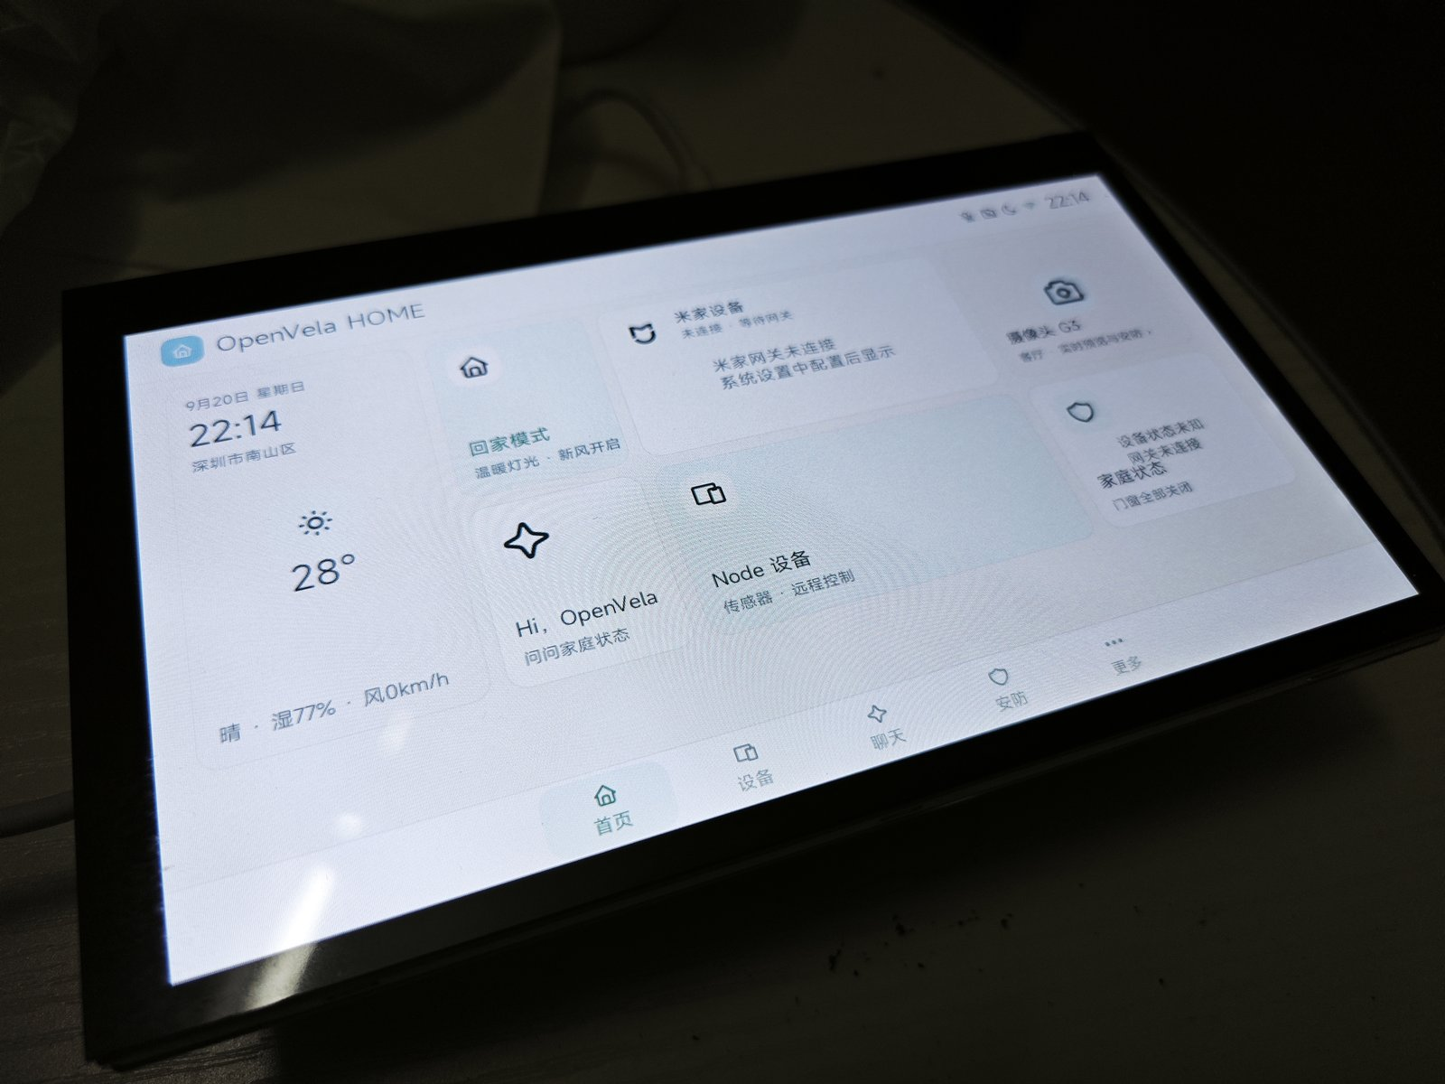
图 2 整机正面实拍（屏幕运行 OpenVela HOME 中控首页）
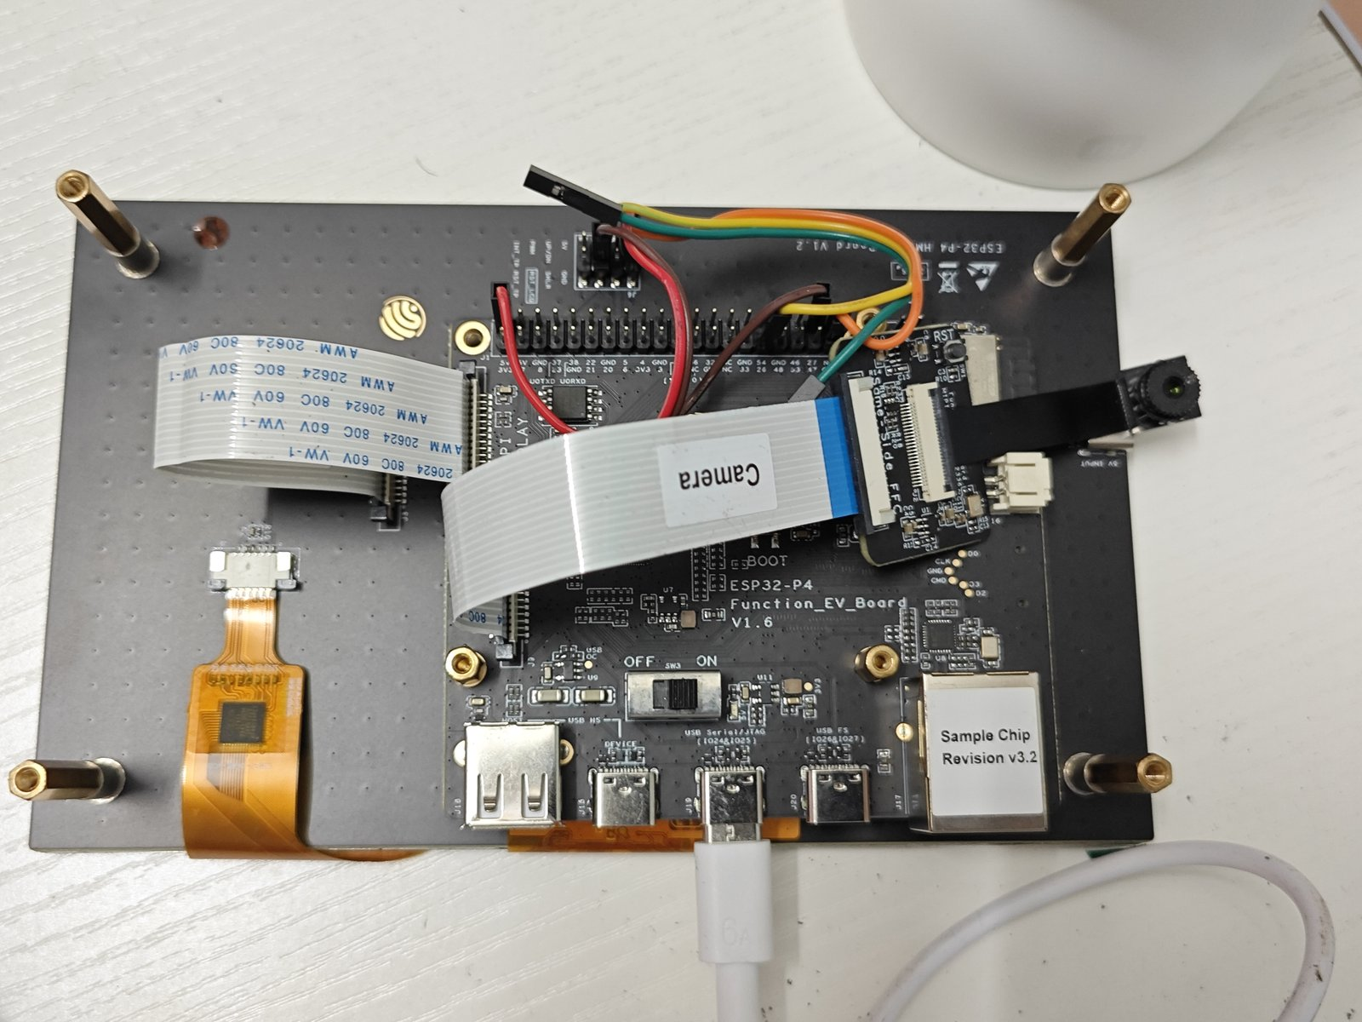
图 3 整机背面与接口（Function_EV_Board V1.6，摄像头排线、触摸/显示 FPC、USB 接口）
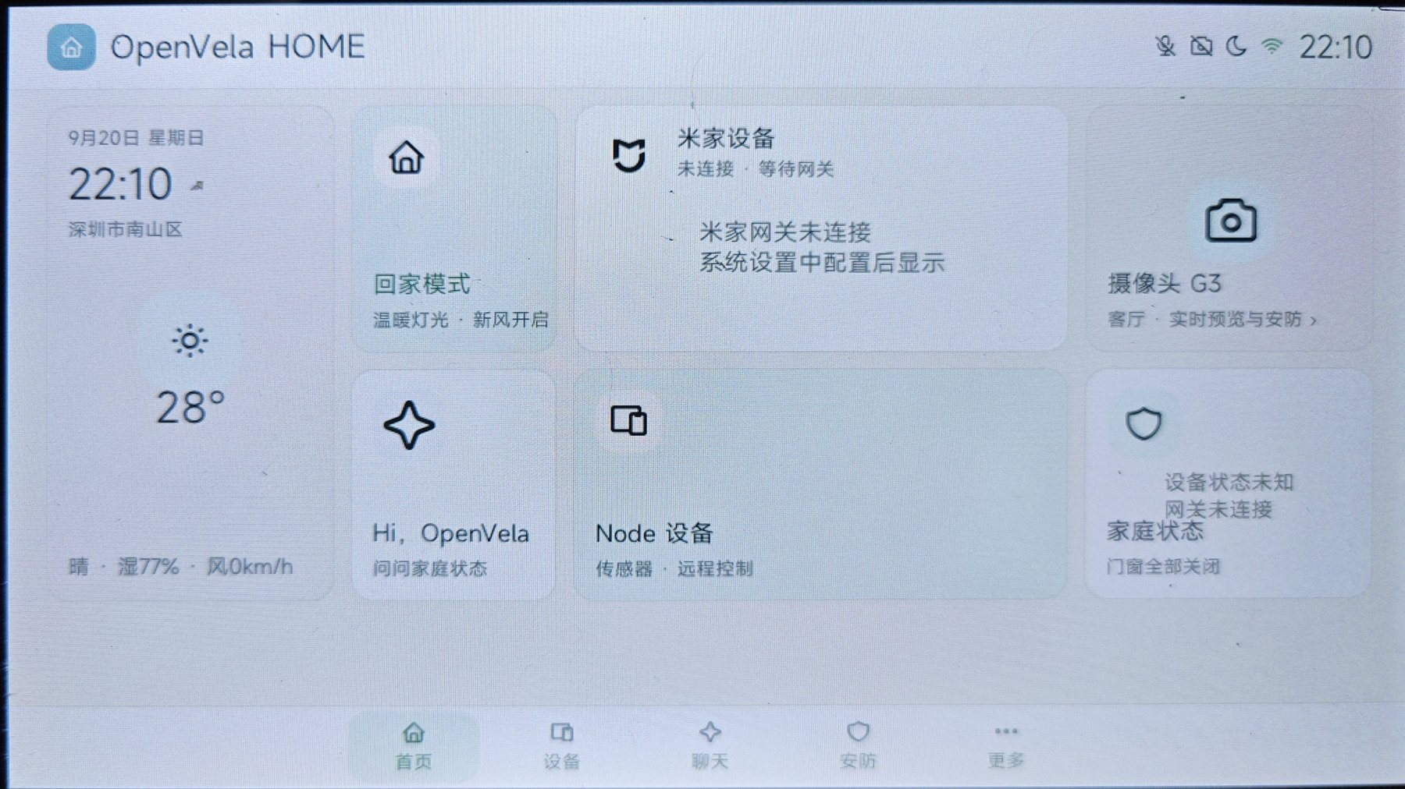 | 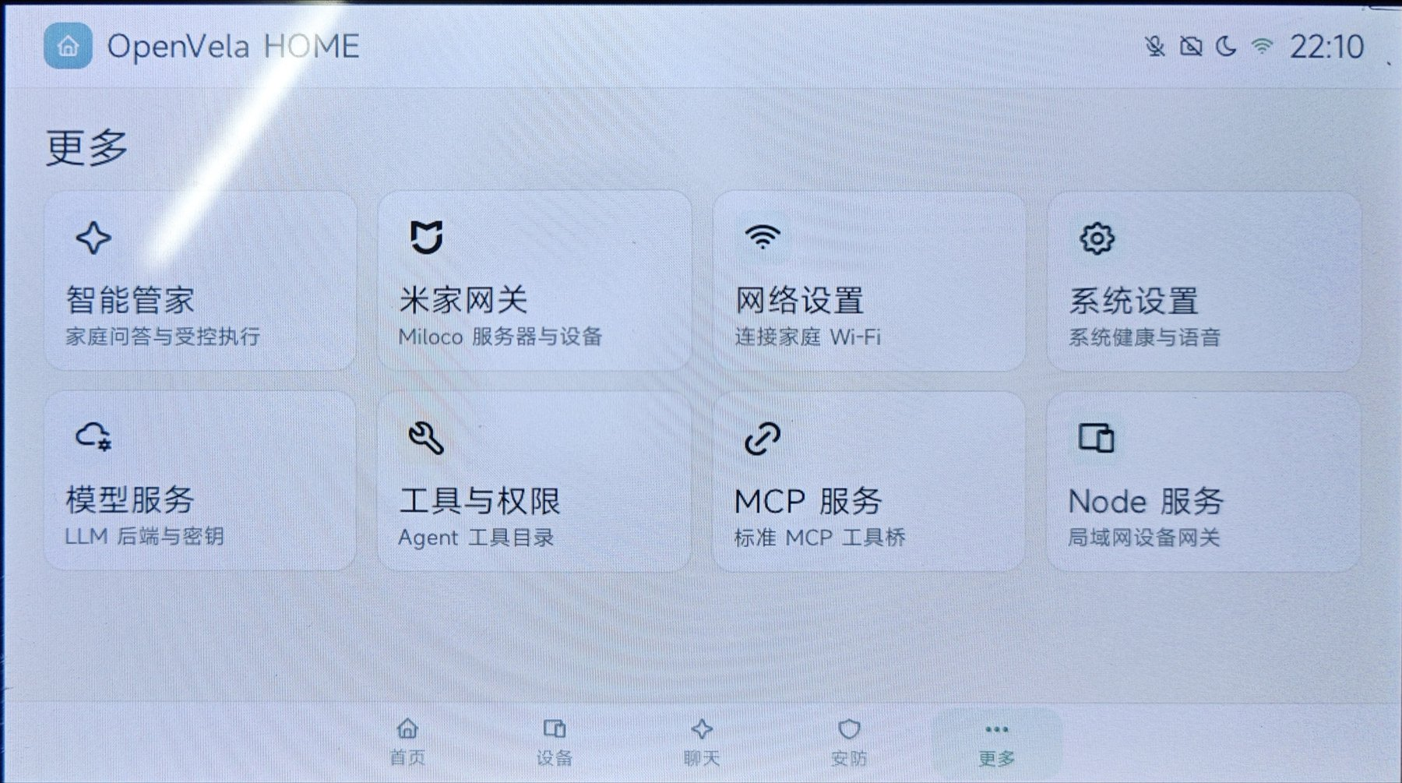
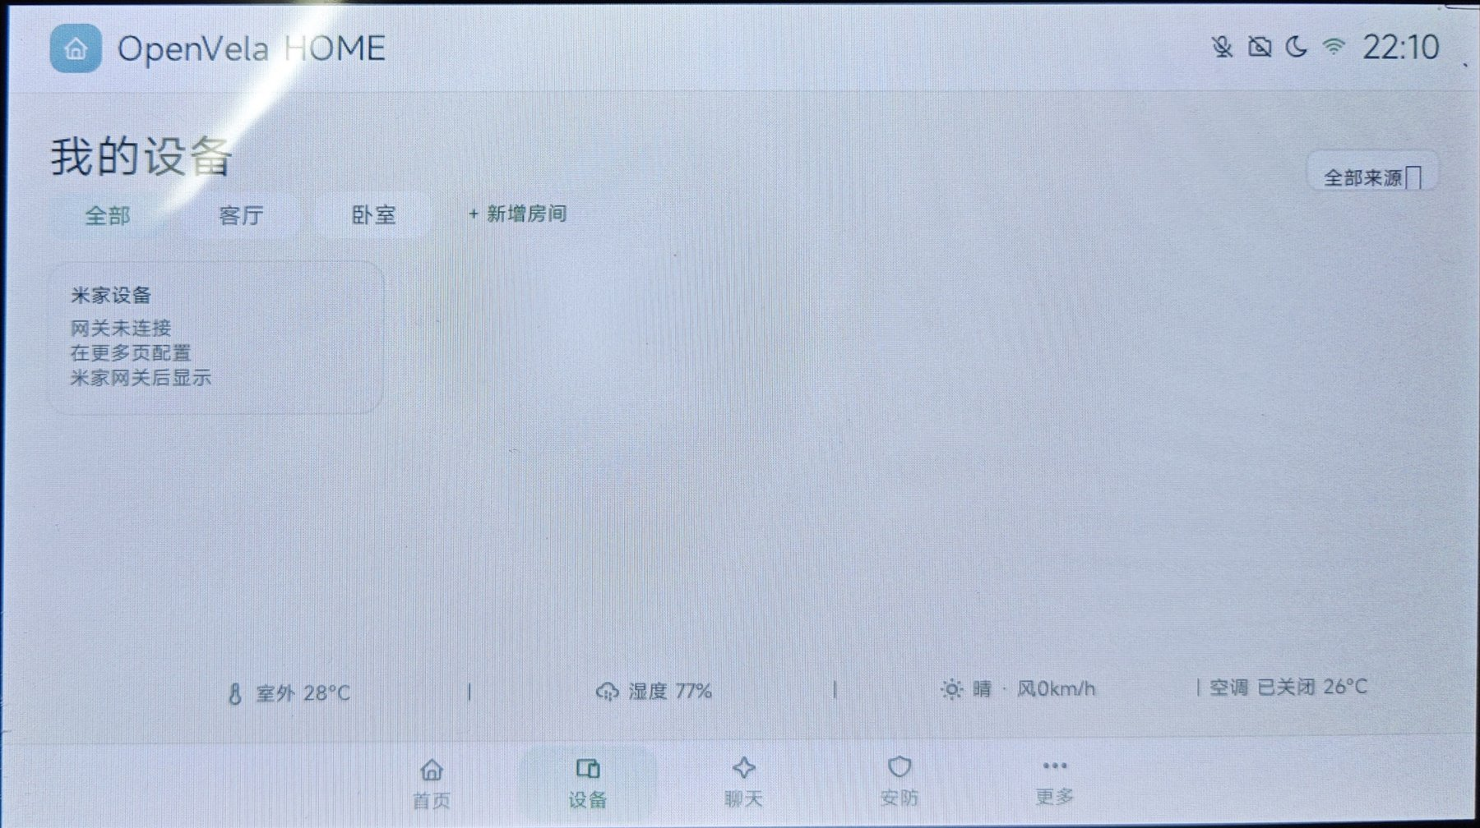 | 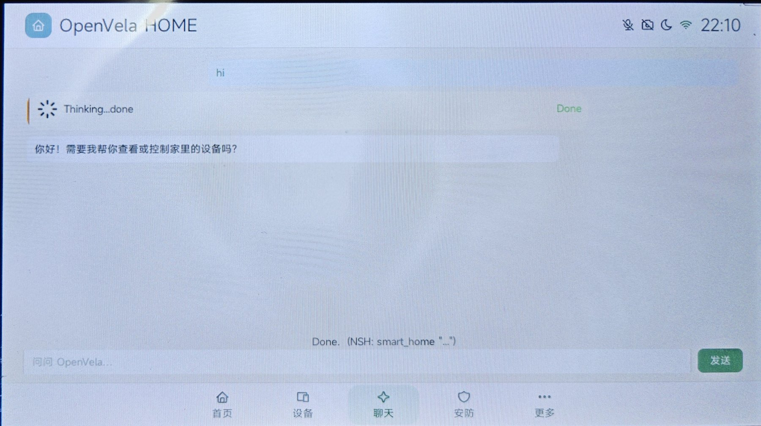
图 4 中控 UI 实拍（首页 / 更多 / 我的设备 / 聊天）

